Tillsynsbegäran – information om höga naturvärden och fridlysta arter i avverkningsanmälan A 8853-2024 i Dorotea kommun
Denna tillsynsbegäran behandlar höga naturvärden i avverkningsanmälan A 8853-2024 i Dorotea kommun som inkom 2024-03-05 och omfattar 1,9 ha.
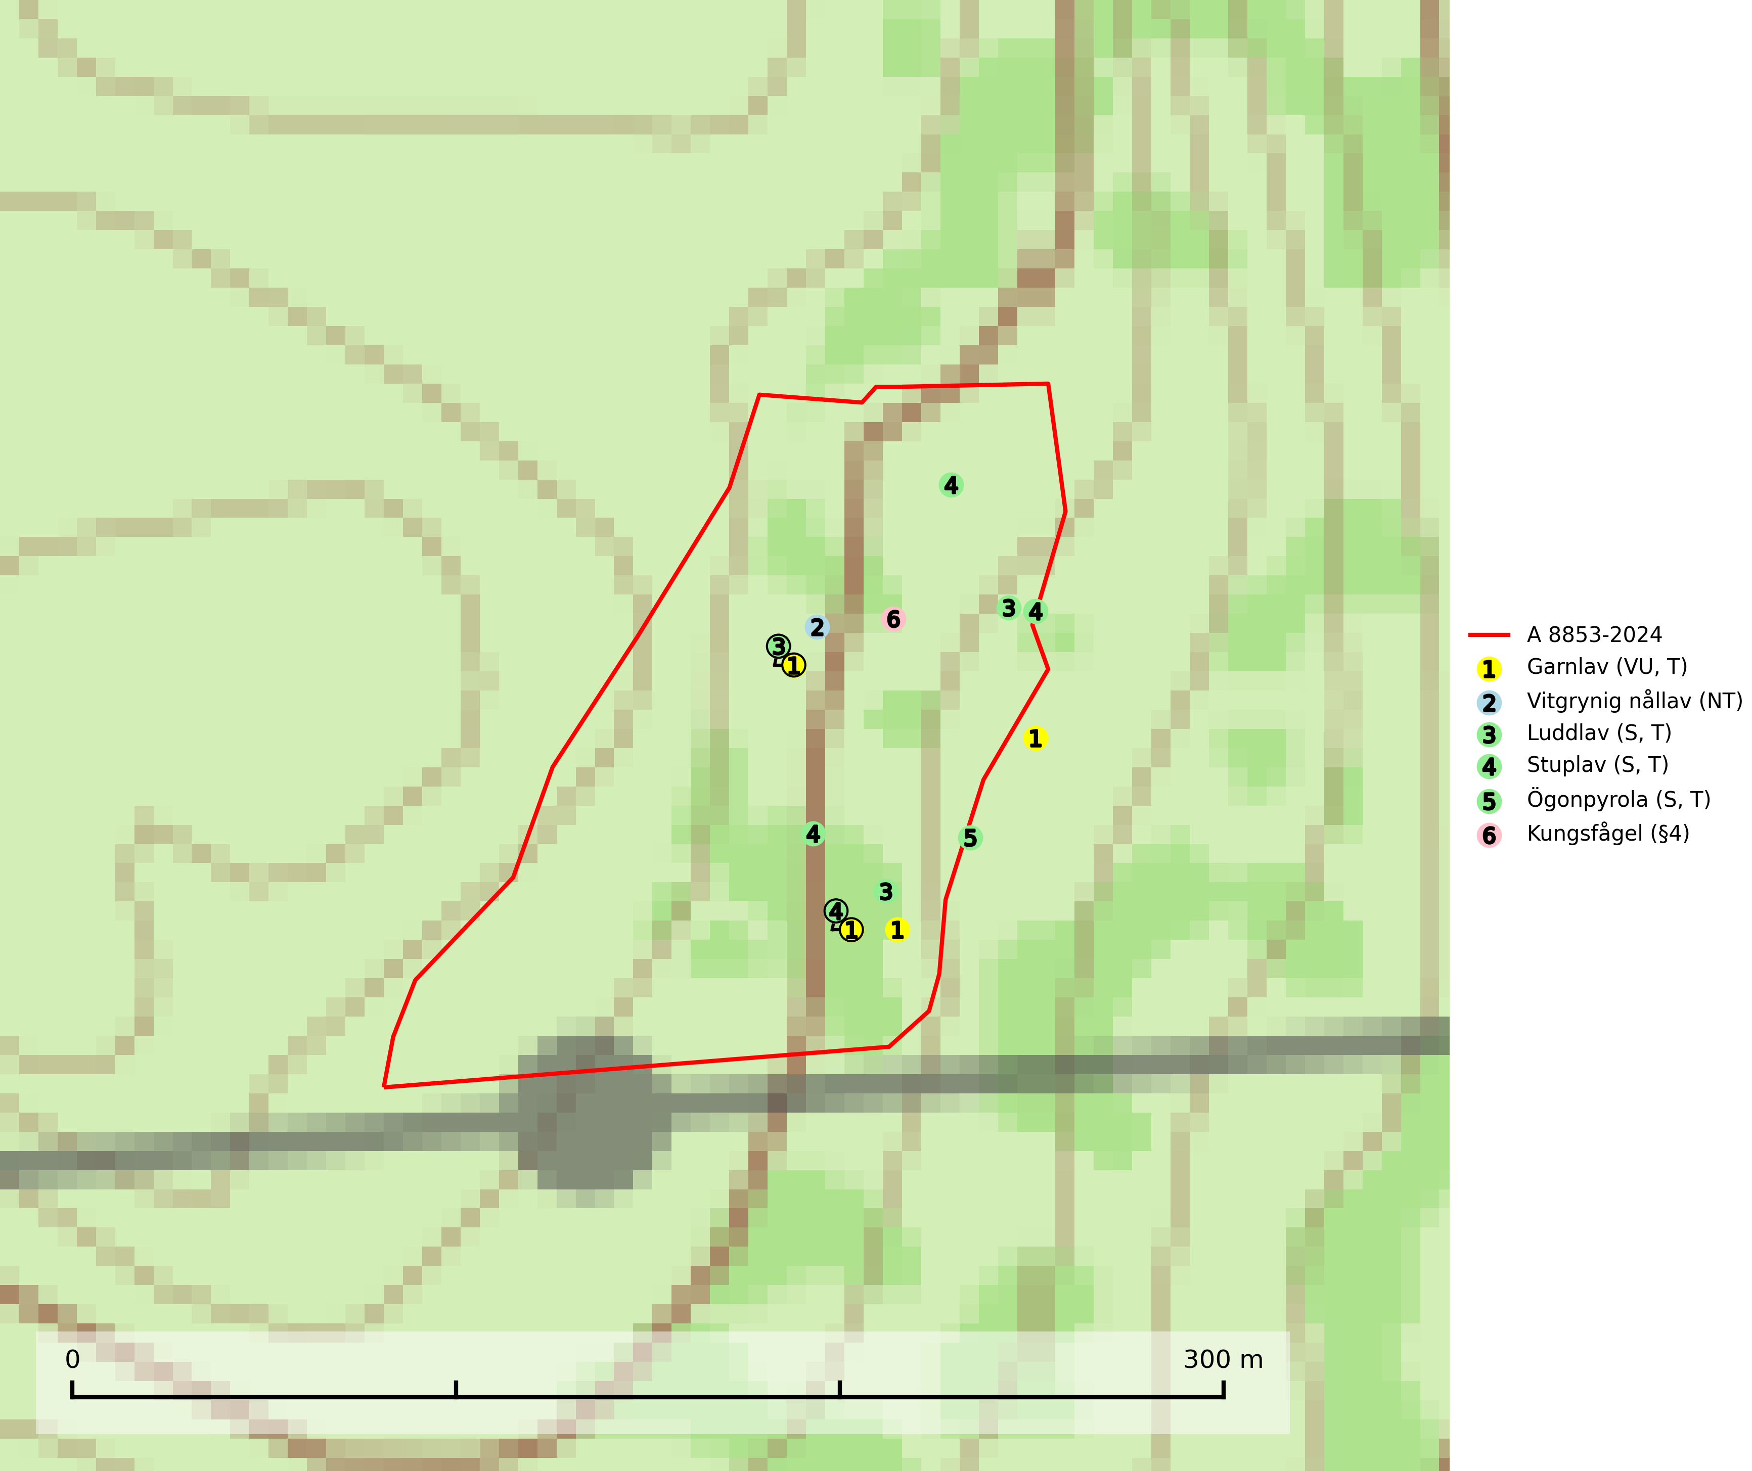
Figur 1. Fyndplatser för naturvårdsarter i och inom 7 meter från avverkningsanmälan. Markörer utan svart kant är placerade på fyndplatsen. Markörer med svart kant är placerade vid sidan av fyndplatsen och har ett svart streck som visar fyndplatsens exakta position. Kartans mittpunktskoordinat är N 7168652, E 529468 i SWEREF 99 TM.
I och inom 7 meter från avverkningsanmälan finns fynd av 6 naturvårdsarter, varav 2 är rödlistade, 1 är fridlyst, 4 är typiska (T) och 3 är signalarter (S): garnlav (VU, T), vitgrynig nållav (NT), luddlav (S, T), stuplav (S, T), ögonpyrola (S, T) och kungsfågel (§4). Se Figur 1.

Tillsynsbegäran
Vi begär härmed att Skogsstyrelsen fattar beslut enligt miljöbalken som säkerställer att skogens höga naturvärden bevaras samt att EU-lagstiftning efterlevs och att artskyddsbrott förhindras.
Vi önskar även ta del av de ställningstaganden och beslut som myndigheten meddelar till följd av aktuell avverkningsanmälan och föreningens inlaga (se 34 § förvaltningslagen).

Naturvårdsarter och fridlysta arter
Nedan följer beskrivningar av de naturvårdsarter och fridlysta arter som har sina livsmiljöer och växtplatser i den avverkningsanmälda skogen. De påträffade naturvårdsarterna är ett tydligt kvitto på att det rör sig om en skog med höga naturvärden.
Garnlav (VU) är en utpräglad barrskogsart som ibland kan drapera träden i norrländska grannaturskogar med hög luftfuktighet. Den förekommer även i talldominerade bestånd där den, förutom i trädens grenverk, påträffas hängande över ojämnheter i tallbarken. Arten har minskat starkt i södra och mellersta Sverige och den minskar även i sitt nordliga utbredningsområde. Minskningstakten uppgår till 30 (20–50) % inom 50 år och överstiger gränsvärdet för Sårbar (VU). Orsaken till tillbakagången beror främst på slutavverkningar av naturskogsartade skogar. Bestånd med riklig förekomst bör regelmässigt sparas, vilket även gynnar flera andra sällsynta och rödlistade arter. Garnlav är värdväxt för den mycket sällsynta och akut hotade fjärilen barrskogslavfly (CR) som hör hemma i boreala barrskogar med riklig förekomst av värdväxten. Tidigare kunde arten konstateras årligen på flera platser vid Dala-Floda i Dalarna innan lokalerna kalavverkades. Senaste fyndet i landet av barrskogslavfly är från år 2000 då den påträffades vid Högberget i Sollefteå kommun. Garnlav är typisk art för 9010 Taiga och 9070 Trädklädd betesmark (SLU Artdatabanken, 2026).
Vitgrynig nållav (NT) växer nästan uteslutande på bark av gamla, senvuxna granar i skuggiga lägen med hög och jämn luftfuktighet. Den vanligaste naturtypen för arten är kontinuitetsskogar på frisk mark men den finns också i sumpgranskogar. På lång sikt utgör avverkningar av olikåldriga granskogar av naturskogskaraktär ett allvarligt hot mot arten och skogsbruksåtgärder på eller i närheten av växtplatserna bör undvikas. Naturskogsartade, fuktiga granskogar med förekomster av arten signalerar höga biologiska värden och bör bevaras (SLU Artdatabanken, 2024; Nitare & Skogsstyrelsen, 2019).
Luddlav signalerar lång skoglig kontinuitet med ett stabilt lokal- och mikroklimat med hög och jämn fuktighet. Luddlav är typisk art för 9010 Taiga, 9020 Nordlig ädellövskog, 9070 Trädklädd betesmark, 9110 Näringsfattig bokskog, 9180 Ädellövskog i branter och 9190 Näringsfattig ekskog (Nitare & Skogsstyrelsen, 2019; SLU Artdatabanken, 2025).
Stuplav är en mycket bra signalart i hela sitt utbredningsområde och förekommer nästan enbart i skogsmiljöer med höga naturvärden. Den indikerar långvarig förekomst av gamla lövträd och miljöer med konstant hög luftfuktighet. I skogar med suboceaniskt klimat finns det en mycket sällsynt parasit, njurlavsknapp Pletocarpon nephromeum (EN), som växer på stuplav. Ytterligare tre sällsynta lavparasiter, Protounguicularia nephromatis (VU), Refractohilum galligenum (NT) och Roselliniella nephromatis (DD), kan också påträffas på stuplav. Stuplav är typisk art för 9010 Taiga (SLU Artdatabanken, 2026; Nitare & Skogsstyrelsen, 2019).
Ögonpyrola är normalt en bra signalart som visar på områden med höga naturvärden och stabila förhållanden, särskilt inom näringsfattiga trakter. Växten är mycket känslig för markskador och försvinner snabbt efter slutavverkning. Den hotas också av skogsgödsling och markavvattning. Ögonpyrola är typisk art för 9010 Taiga och 9070 Trädklädd betesmark (Nitare & Skogsstyrelsen, 2019; SLU Artdatabanken, 2024).

EU:s fågeldirektiv
Europeiska unionens medlemsländer är skyldiga att agera i enlighet med EU:s fågeldirektiv där det uttryckligen står att direktivet gäller för fåglar samt för deras ägg, bon och livsmiljöer (artikel 1). Vidare att de åtgärder som vidtas inte får leda till en försämring av den nuvarande situationen beträffande bevarandet av de fågelarter som avses i artikel 1 (artikel 13). Fågeldirektivet är styrande för tillsynsansvariga myndigheters ärendehantering, ställningstaganden och beslutsfattande.

